VODE NA KOPNU
Voda se na kopnu nalazi na površini i u podzemlju. Voda u podzemlju naziva se voda_____________.
Na sliku upiši dijelove rijeke!
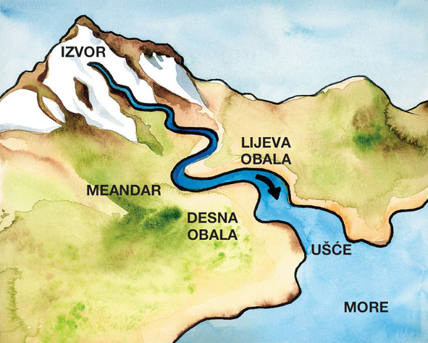

zavojiti dijelovi korita rijeke
Ušće je mjesto s kojeg se rijeka ulijeva u drugu _____________________, ____________________ ili ___________________. Ušća rijeka mogu biti različitog oblika. Delta je razgranato ušće s brojnim rukavcima, a imaju ga rijeke _______________, ________________, _________________, __________________.
Nacrtaj deltasto ušće!

Ušća u obliku lijevka zovu se _______________________, a imaju ga rijeke __________________, ____________________, __________________________.

